5. न :- □ □ □ □ □ □ □ □ □ □ □ □ □
6. प :- □ □ □ □ □ □ □ □ □ □ □
IV नीचे दिये दिये अक्षरों से शब्द बनाकर लिखो। | 5x1=5M

1. अ - ___________
2. स - ___________
3. फ - ___________
4. अ ँ - ___________
5. क - ___________
V निम्न लिखित शब्दों के अर्थ हिन्दी में लिखो। | 6x2=12M

1. Bird = ___________
2. Duck = ___________
3. Carrot = ___________
4. Watermelon = ___________
5. Swan = ___________
6. Fish = ___________
VI निम्न लिखित शब्दों के अर्थ अंग्रेजी में लिखो। | 6x2=12M

1. नभ = ___________
2. कटहल = ___________
3. हिरन = ___________
4. गृह = ___________
5. छ = ___________
6. चाँद = ___________
VII जोड़कर लिखो। | 6x1=6M

1. ग + ा + ज + र = ___________
2. ब + ी + स = ___________
3. भ + ा + ल +ू = ___________
4. च + ा + ँ + द = ___________
5. प्र + ा + त + : = ___________
6. स + ै + ब = ___________
VIII जोड़कर बनाओ। हिन्दी शब्द से अंग्रेजी शब्द जोड़ो। | 6x1=6M

1. नयन | Ginger
2. कागज | Road
3. किताब | vessel
4. अदरक | Eye
5. सड़क | paper
6. बर्तन | Book

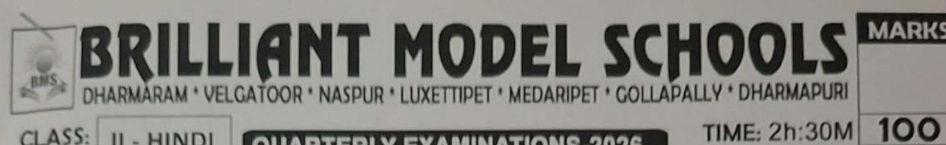
Name of the Student: ____________________ Roll No: __________
CLASS: II - HINDI QUARTERLY EXAMINATIONS-2026 TIME: 2h:30M 100
Invigilator Signature: [unreadable]
I अ से ज्ञ तक वर्णमाला लिखो। | 25M

अ | आ | इ | ई | उ | ऊ | ऋ | ए | ऐ | ओ | औ | अं | अः

II निम्नि लिखित अक्षरों के मात्राएँ लिखो। | 6x1=6M

1. अं - ___________
2. इ - ___________
3. आ - ___________
4. ए - ___________
5. ऊ - ___________
6. ओ - ___________
III निम्नलिखित अक्षरों के बारहखड़ी लिखो। | 6x2=12M

1. च :-

2. ट :-

3. ड :-

4. द :-

